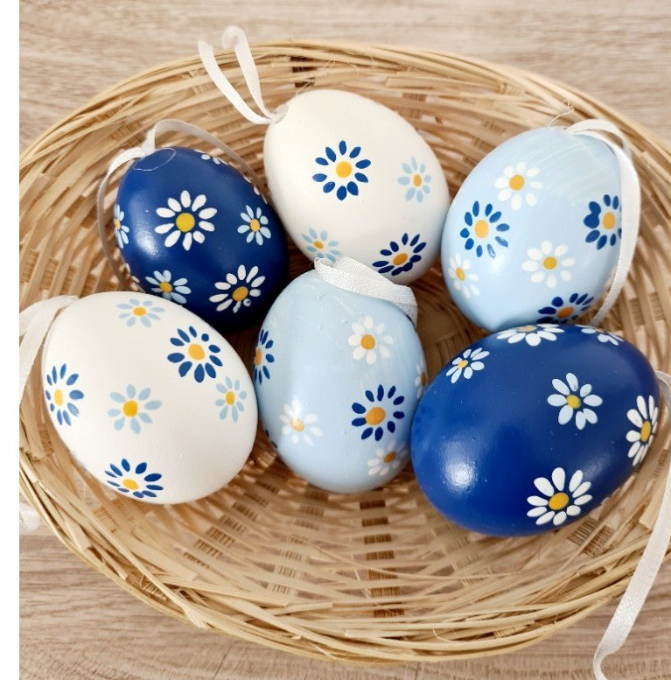

- 2. 3. 4 5 6 7 8 9 10
6 + 6 + 6 + 6 + 6 + 6 + 6 + 6 + 6 + 6
12 18 24 30 36 42 48 54 60

Maminka měla 48 vajíček. Rozdělila je po šesti do košíčků. Kolik měla košíčků?

Budeme dělit či násobit? 48: 6 =
*********************************

